**Отечественной Войны 1Б к.т. с л.Маяковского по Северному гребню**

**Описание маршрута.**   
Вершина Отечественной Войны находится в центральной части Мало-Алматинского отрога, на юг от нее возвышаются вершины Маяковского, на север – Антикайнен. С западной ее стороны и с северных склонов бокового гребня вершины Маяковского сползает небольшой ледник Маяковского. Восточные ее склоны изрезаны узкими ступенчатыми кулуарами, отделенными друг от друга крутыми скальными гребешками.

Исходный бивуак в районе метеостанции Мынжилки. Отсюда, перейдя речку Малую Алма-Атинку и огибая у подножия ледник Маншук Маметовой, подняться в камеру ледника Маяковского. Двигаться по морене, за тем по леднику к подножию у-образного кулуара.

По кулуару двигаться, придерживаясь левой по ходу стороны (камнепады!), достигнуть его развилки, повернуть в правое ответвление и по нему взойти на гребень вершины. Повернув на юг, продолжать восхождение (около 500 м) по сильно разрушенному гребню. На нем много жандармов, которые легко обходятся, за исключением последнего: он преодолевается в лоб.

Вершина – небольшая площадка, вытянутая с севера на юг. Здесь тур. Спуск по пути подъема. Восхождение занимает 7 – 8 часов.

Первой побывала на вершине группа инструкторов школы горной подготовки 17 сентября 1944 года в составе: З.Волкова, Л.Карапетян, П.Семенов, Б.Сигитов, Г.Шур под руководством В.Неаронского.

**Рекомендации:**   
1. Количество участников – не ограничено.  
2. Исходный бивуак в районе метеостанции Мынжилки.  
3. Выход с бивуака в 6 часов.  
4. Снаряжение на группу 4 человека:  
• веревка основная – 2х40м  
• каски – 4 шт  
• ледорубы – 4 шт

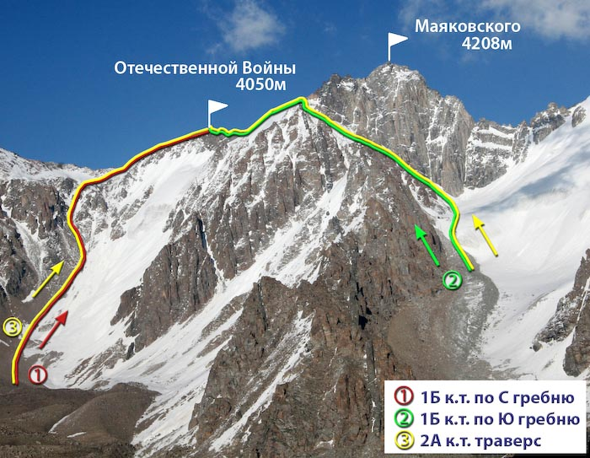

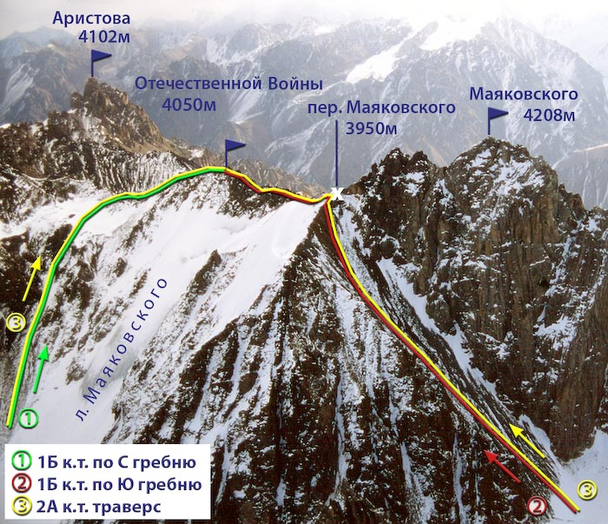

Автор:

Жунусов Б.

Источник:

Книга "Альпинистские маршруты. Заилийский Алатау". Часть 1

С сайта Mountain.kz